Ръководство за употреба
IN 3881 Степер inSPORTline Imperial (KLJ-303HP)

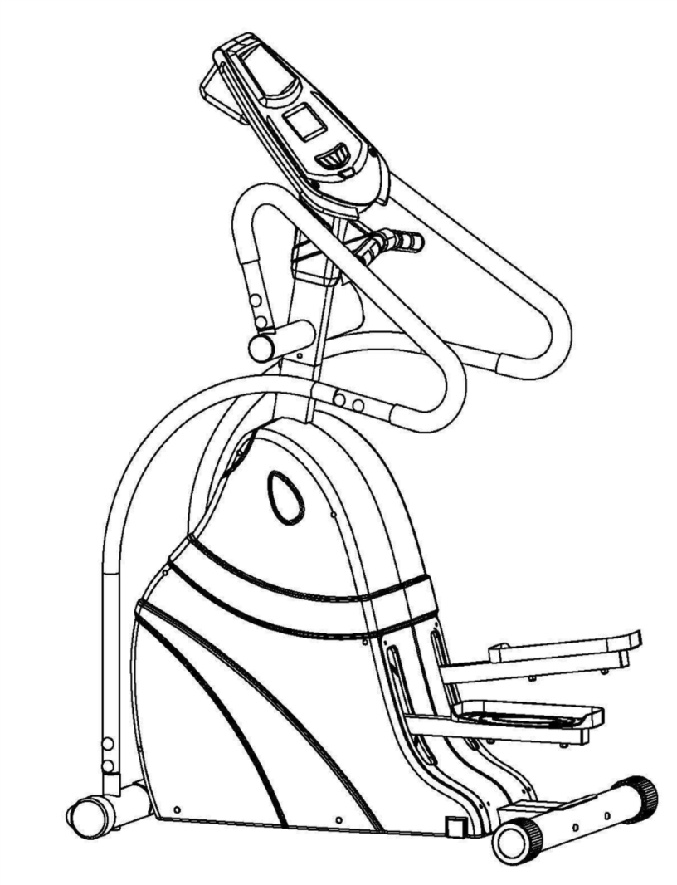

ВАЖНО!
Моля, прочетете инструкциите, преди да започнете употреба на уреда!
Запазете инструкцията при нужда от информация в бъдеще!
Описанието може да има разминаване с показаното изображение!

ИНСТРУКЦИЯ ЗА БЕЗОПАСНОСТ

Вземете под внимание следната информация, преди да започнете употреба на уреда.
- Монтирайте машината, като спазвате стриктно указанията.
- Проверете дали всички елементи са на мястото си преди за използвате уреда.
- Монтирайте уреда в помещение без влага и осигурете разстояние от поне 2 метра от други обекти – мебели и др.
- Поставете уреда върху подходяща основа – гумена подложка или друго, за да се избегне надраскване на пода и събиране на прах.
- Избягвайте употреба на агресивни почистващи препарати върху уреда. След тренировка, се уверете, че няма попаднали капки от пот или вода върху уреда.
- При ремонт и монтаж изполвайте само оригинални инструменти и резервни части.
- Желателна е консултация с лекар, преди започване на тренировки, тъй като има опасност от претоварване на организма. Това важи особено за хора в напреднала възраст или със здравословни проблеми.
- Уреда е предназначен единствено за домашна употреба.
- Носете подходящи дрехи и обувки за спорт при тренировка.
- Ако усетите прилошаване, гадене или други симптоми на неразположение, спрете упражненията и незабавно се консултирайте с лекар.
- Мощността на уреда се увеличава с увеличаване на скоростта и обратното. Използвайте копчето за регулиране на мощността.
- Максималната товароносимост на уреда е 150 кг

МОНТАЖНИ ЧАСТИ

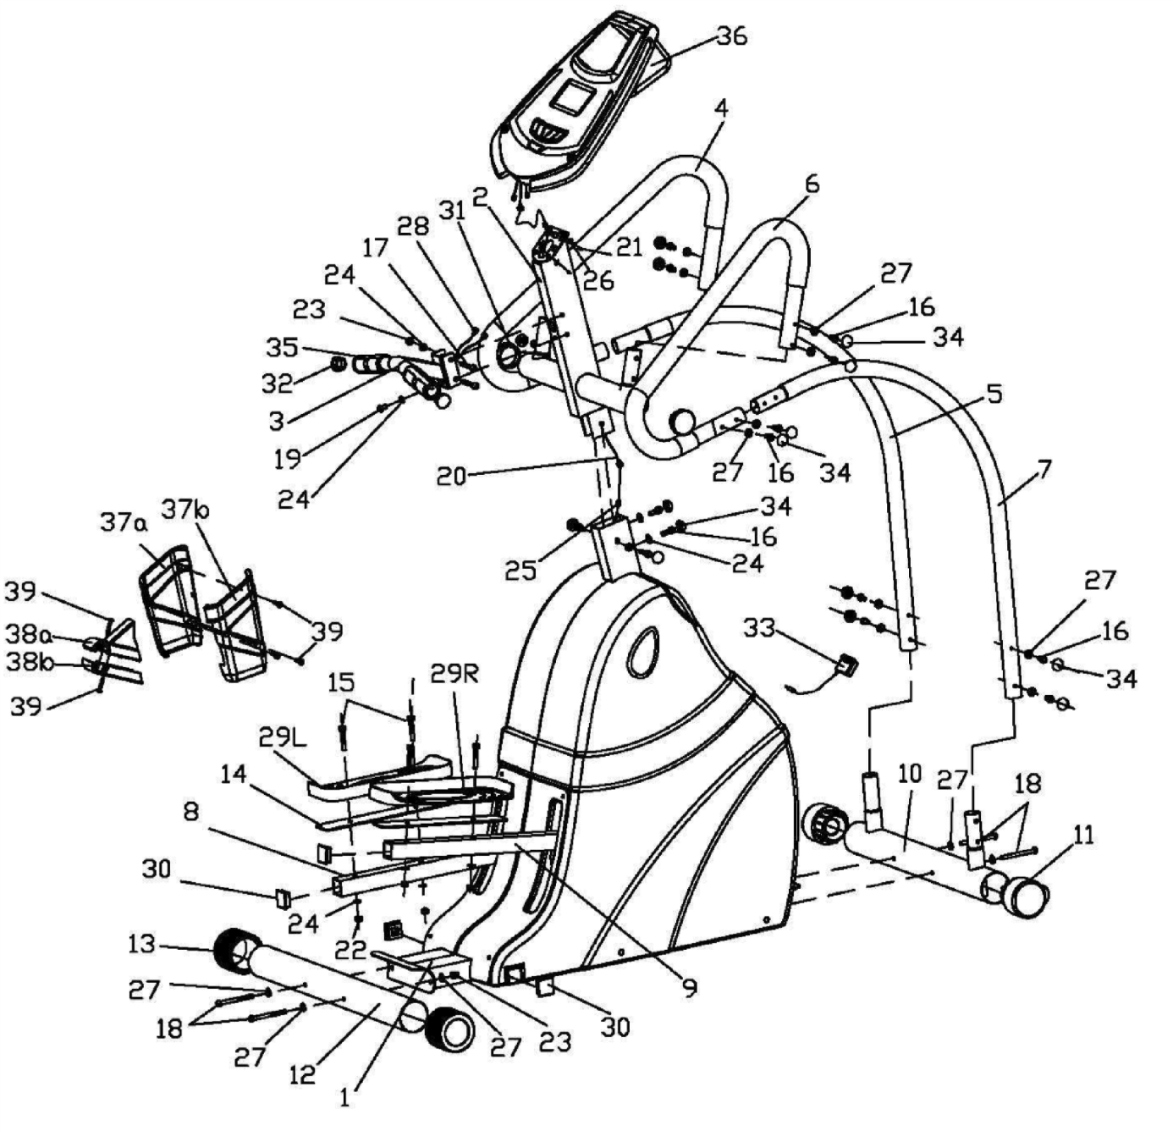

СПИСЪК С ЧАСТИТЕ

No | Описание | Бр | No | Описание | Бр
1 | Основна рамка | 1 | 21 | Болт M4*12 | 4
2 | Кормило | 1 | 22 | Найлонова гайка М8 | 4
3 | Т-образно кормило | 1 | 23 | Жълъдообразна гайка | 4
4 | Перило (ляво) | 1 | 24 | Плоски шайби d8 | 11
5 | Долно перило (ляво) | 1 | 25 | Контролно въже | 1
6 | Перило(дясно) | 1 | 26 | Плоски шайби d4 | 4
7 | Долно перило (дясно) | 1 | 27 | Шайба | 18
8 | Рамо на педал (ляво) | 1 | 28 | Пулс сензорно въже | 2
9 | Рамо на педал (дясно) | 1 | 29 | Педал (ляв десен) | 1
10 | Преден стабилизатор | 1 | 30 | Квадратна капачка□38*38 | 4
11 | Подвижен капак | 2 | 31 | Кръгла тръбна капачка Ф60 | 2
12 | Заден стабилизатор | 2 | 32 | Кръгла тръбна капачка Ф32 | 2
13 | Капак | 2 | 33 | Адаптер | 1
14 | Фиксираща подложка за педал | 2 | 34 | Капачка | 16
15 | Болт M8*55 | 4 | 35 | Пулс сензор | 2
16 | Болт M8*15 | 16 | 36 | Компютър | 1
17 | Болт конусовиден M8*58 | 2 | 37 | Вертикален капак | 1
18 | Болт конусовиден M8*90 | 4 | 38 | Капак | 1
19 | Болт конусовиден M8*15 | 1 | 39 | Пресечен болт | 5
20 | Обтегателно въже | 1

БЕЛЕЖКА

Някой от частите са опаковани отделно, но други са монтирани към дадена част на уреда. Демонтирайте ги и стъпка по стъпка ги сложете на правилното място.

ИНСТРУКЦИЯ ЗА МОНТАЖ

Стъпка 1: Прикрепете стабилизаторите (10 и 13) към основната рамка (1), както е показано, с болт 18, шайба (27) и болт (23)

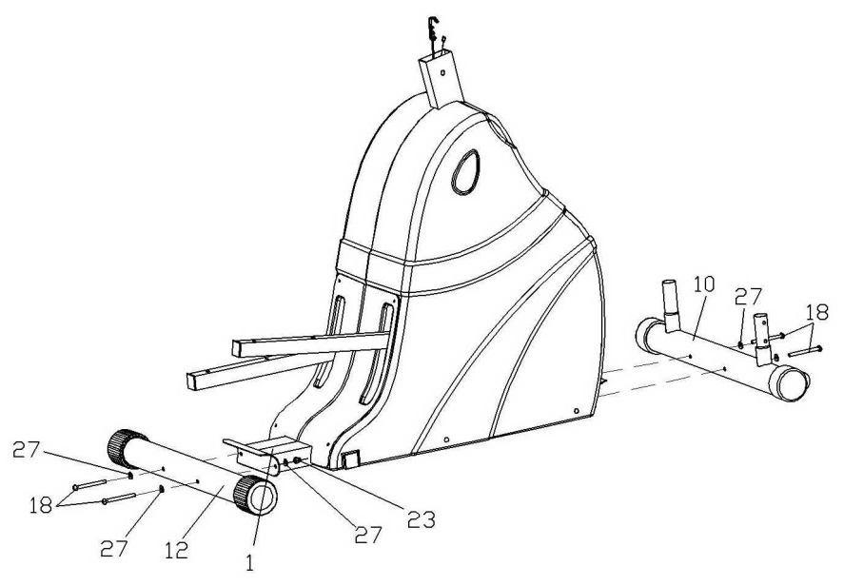

Стъпка 2: Инсталиране на кормилото – свържете обтегателното въже(20) с контролното въже (25), след което поставете кормилото (2) над основната рамка (1), прикрепете с болт (16) и плоски шайби (24) и покрийте с капачки (34)

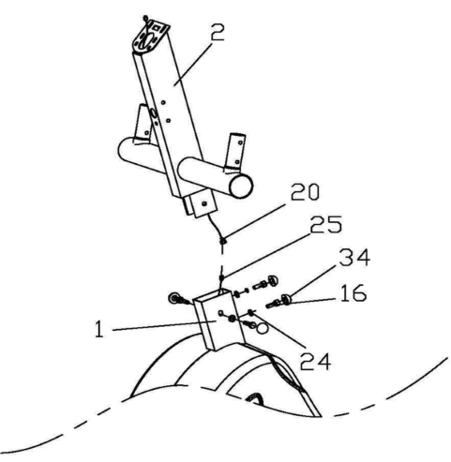
- Уверете се, че всички болтове са на мястото си и са с правилната резба, преди затягане

Стъпка 3: Инсталиране на Т-образното кормило – прекарайте проводниците за пулс сензора (28) през отвора в предната част на кормилото (2) Поставете Т-кормилото към кормилната рамка , прикрепете с болтовете с конусовидна глава (17), плоски шайби(24) и гайка(23) и тогава фиксирайте посредством болт (19) и плоска шайба (24)
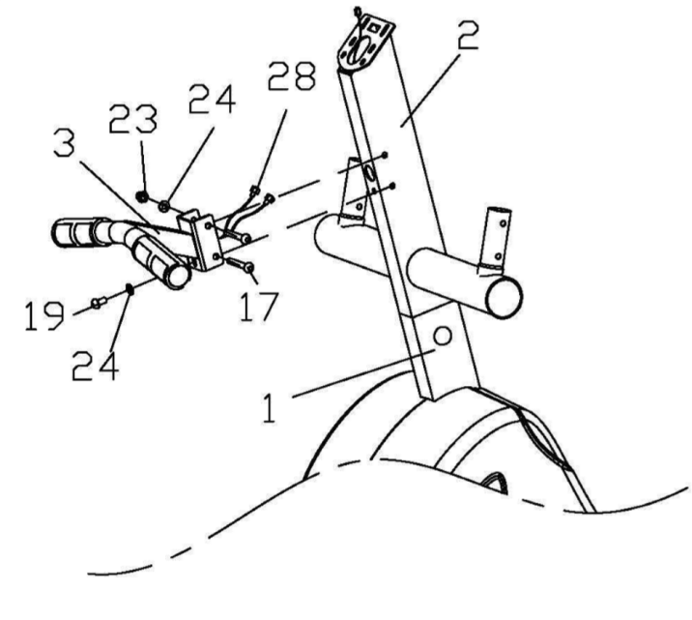

Стъпка 4: Инсталиране на перилата – внимателно поставете върха на долното дясно перило (7) към монтажните отвори. Закрепете с болт (16) и шайби (27). Позиционирайте перилото и го поставете към горния край на кормилото (2) и към долния край на предния стабилизатор (10) едновременно. Закрепете с болт (16) и шайби (24). Покрийте главите на болтовете с капачки.
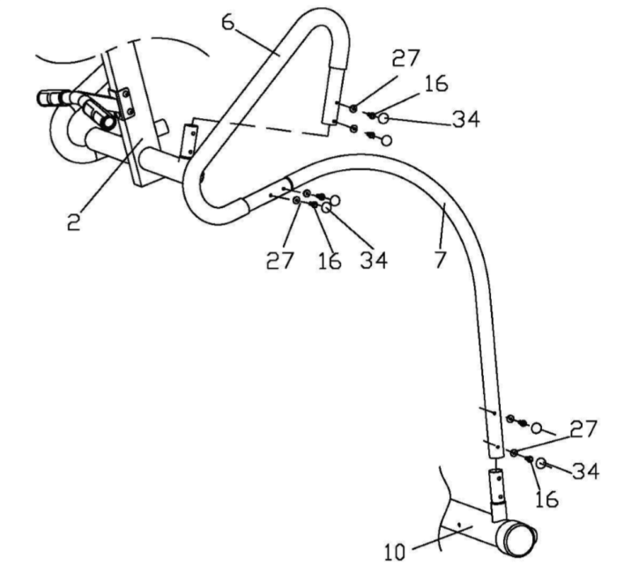
- Повторете процедурата и с другото перило.

Стъпка 5: Монтиране на педали
Поставете фиксиращата подложка (14) и педалите (29) върху рамото (8 и 9) като внимавате да съвпаднат с монтажните отвори. Закрепете с болтове (15), шайби (24) и найлонови гайки (22) както е показано на схемата

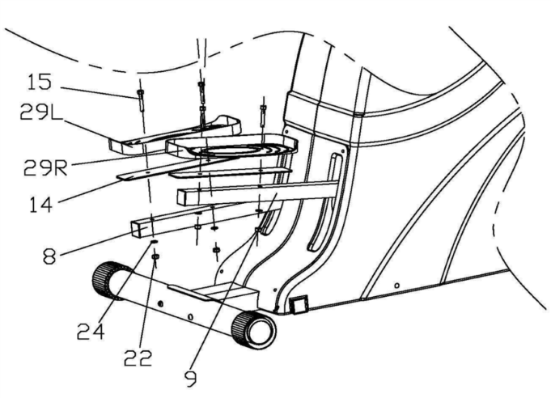

Стъпка 6: Инсталиране на капаците – фиксирайте основния капак (38) и вертикалните капаци (37) към кормилото, към Т-кормилото и фиксирайте внимателно и прикрепете и капаците (37 и 38) като фиксирате с болт (39)
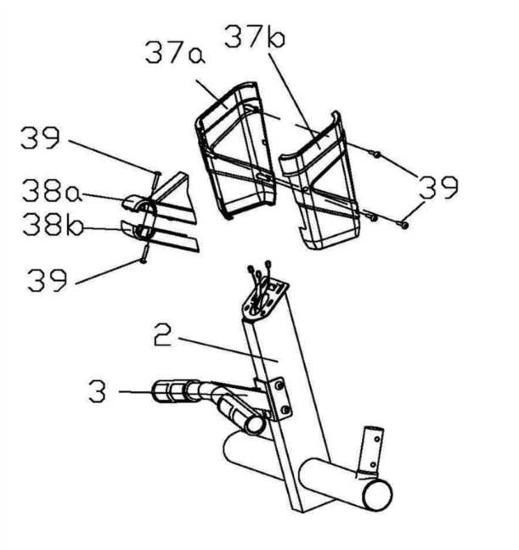

Стъпка 7: Инсталиране на компютъра – свържете кабела (20) с пулс-сензора (28) с проводника на компютъра като го поставите внимателно към скобата и го прикрепите с болт (21) и шайби (26)
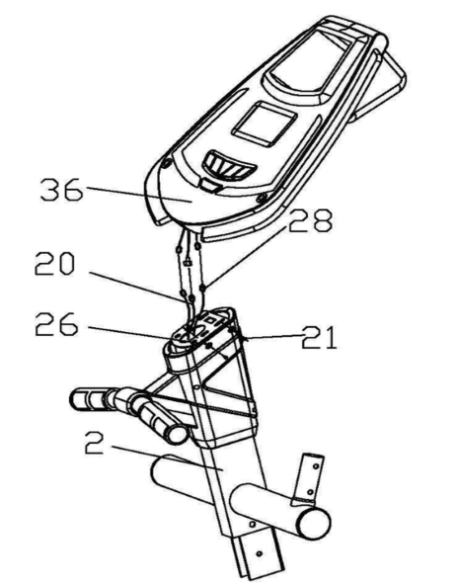

ИЗПОЛЗВАНЕТО НА ВАШИЯТ СТЕПЕР
Използването на степера, ще Ви донесе няколко ползи – ще подобрите физическото си състояние, ще тонизирате мускулите си и с подходяща диета, ще свалите излишните килограми.
ЗАГРЯВАНЕ
Целта на загряването е да подготви тялото за упражненията, като по този начин сведе до минимум риска от травми. Препоръчително е загряването да трае поне 5 мин. преди започване на тренировката, като извършвате разтегателни и аеробни упражнения за да повишите сърдечния ритъм и загреете мускулатурата. Упражненията могат да бъдат подскачане, тичане на място и др. След аеробното загряване продължете със стречинг упражненията за да разтегнете мускулатурата, мускулът се разтяга най-добре след като тялото е загрято.
Не забравяйте да се консултирате с Вашият лекар, преди започване на упражнения и тренировки.
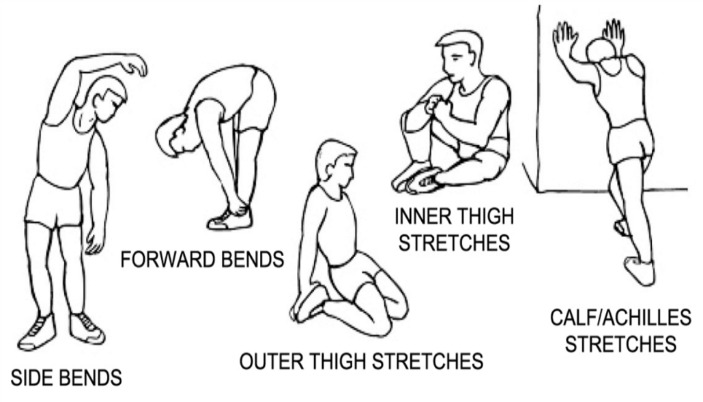

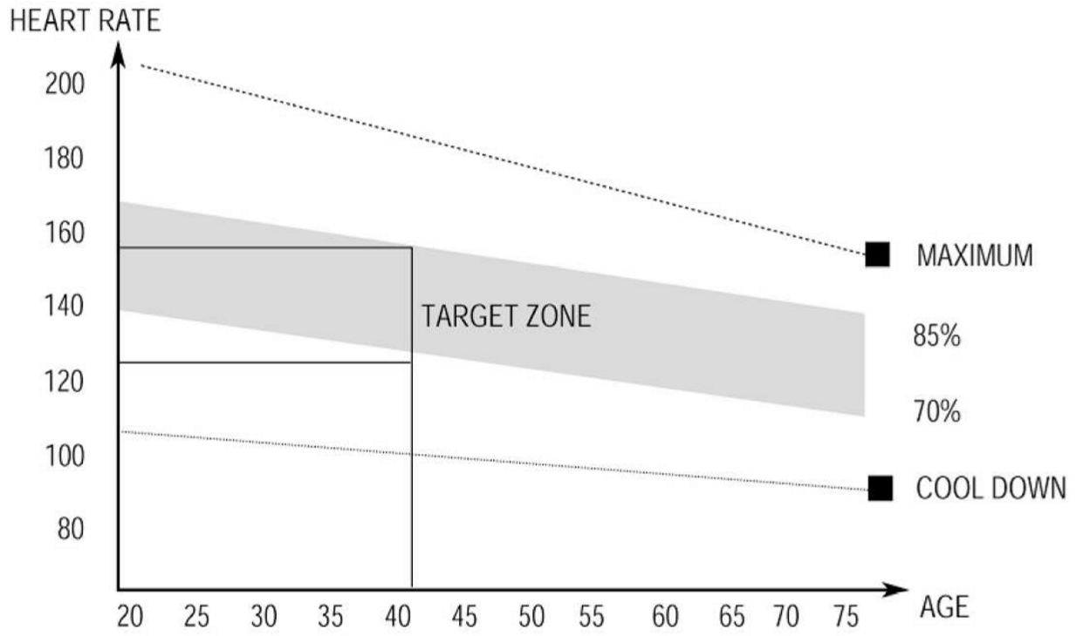

Упражнения
След редовна употреба на уреда, мускулите ще станат по-гъвкави. Тренирайте със свое собствено темпо като го поддържате през цялото време. Целта е да поддържате пулс (както е показано на схемата по-горе)

Фаза на възстановяване
Целта на възстановяването е тялото да се върне към нормалното или близо до нормалното си състояние на покой, в края на всеки комплекс от упражнения. Правилното възстановяване бавно намалява сърдечния ритъм и възстановява нормалното кръвообръщение.

Инструкция за ползване на монитора
Мониторът е предназначен за програмиране на магнитни уреди със показване на следните функции:
- Ключови функции
- Относно дисплея
- Операционни системи
- Неща, които трябва да знаете преди започване на упражненията
- Ръководство за употреба
AUTO ON /OFF:
- Мониторът ще се „събуди” с натискане на копче, ако не е бил ползван известно време
ENTER, START / STOP и MODE:
- Ако уреда не се използва в продължение на 256 секунди, компютъра ще се изключи автоматично.
ФУКНЦИИ НА БУТОНИТЕ
Налични са общо 6 бутона, вкл. START/STOP, ENTER, MODE, нагоре, надолу и възстановяване.
START/STOP – стартира или спира избраната програма.За нулиране на компютъра, натиснете и задръжте за 2 секунди.
ENTER – избор за различните функции – програма, пол, време, височина, тегло, разстояние, възраст, сърдечен ритъм в 10 колони. Избраната функция трябва да светне. Имайте предвид, че не всички функции могат да се комбинират в една програма, зависи от самата програма.
MODE – за показване стойностите на дисплея – RPM или скоростта, както калории и WATT. След натискане сменя показваната функция.
(▲) Нагоре – избира или увеличава стойността на програмите, пол, височина, време, разстояние в 10 колони.
(▼) Надолу – избира или намалява стойностите на програмите, пол, височина, време, разстояние в 10 колони. Стартира функцията за възстановяване PULSE RECOVERY.

За Дисплея:
START – показва, че избраната програма е започнала
STOP – показва, че избраната програма е спряла и потребителите могат да променят избраната програма и стойността на прилаганите функции.
PROGRAM ｎ – показва избраната програма от 1 до 15

- показва нивото на натоварване – от 1 до 16
GENDER – показва зададеният пол (мъж или жена)

TIME/HEIGHT/WEIGHT Display - показва стойностите тегло, височина, време в зависимост от програмата.
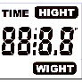
RPM/SPEED/KMH (MPH) Display – показва само една стойност – завъртане в минута, скорост в зависимост от програмата.
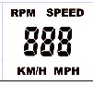

DISTANCE/FAT% Display – показва само една стойност – дистанция или % изгорени мазнини в зависимост от програмата.
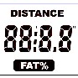

CAL/WATT/BMR Display – показва стойност на изгорени калории и ватове в зависимост от програмата.
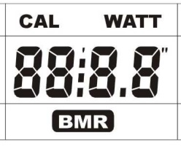
TARGET H.R./BMI/AGE Display – показва стойности на сърдечен ритъм, БМИ или години в зависимост от програмата

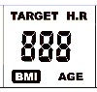
HEART RATE/BODY TYPE Display – показва сърдечна честота или тип на тялото в зависимост от програмата.
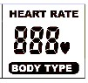

Профил на натоварване – има 10 колони с показатели за натоваравнето, 8 във всяка колона. Всяка колона представлява 3 минутна тренировка (без промяна на стойността във времето) и всяка лента представлява две нива на натоварване.

Стойности | Брой | Отброяване | Настройки | Растеж (Намаляване)
ПРОГРАМА | 1 ~ 17 | 17 ~ 1 | 1 | 1
НИВО | 1 ~ 16 | 16 ~ 1 | N/A | 1
ПОЛ | Male, Female | N/A | Male | N/A
ВРЕМЕ | 0:00 ~ 99:59 | 99:00 ~ 5:00 | 0:00 | 1:00
ВИСОЧИНА (cm) | 110.0 ~ 199.5 | 199.5 ~ 110.0 | 175.0 | 0.5
ТЕГЛО(kg) | 10.0 ~ 199.8 | 199.8 ~ 10.0 | 70.0 | 0.2
ДИСТАНЦИЯ | 0.0 ~ 999.0 | 999.0 ~ 1.0 | 0.0 | 1.0
WATT | 30 ~ 300 | 300 ~ 30 | 100 | 10
СЪРД.ЧЕСТОТА | 60 ~ 220 | 220 ~ 60 | 90 | 1
ВЪЗРАСТ | 10 ~ 99 | 99 ~ 10 | 30 | 1

Неща, които трябва да знаете преди започване на тренировката
- Стойностите, показани от компютъра са с информационна цел а не медицинска.
- Според вариациите в стойностите, може да се наложи да промените програмата.
Програми | Вариации
P1 ~ P7 | време, дистанция, години
P8 | пол, височина, тегло, възраст
P9 | време, дистанция, сърдечен ритъм
P10 ~ P12 | Време, дистанция, възраст
P13 ~ P16 | време, дистанция, възраст, 10 интервал
P17 | Време, дистанция, ват, възраст

Имайте предвид, че само една стойност може да се регулира, нее възможно да се правят две корекции по едно и също време. Има 17 програми с една за възстановяване, една ръчна програма и 6 предварително зададени програми – 1 боди фет програма, 4 сърдечна програма с контрол на скоростта, 4 потребителски програми за настройка, една скоростна самостоятелна програма и една пулс-измервателна програма. Програма графика – показана е графика при всяка програма и всеки интервал. Всеки интервал е на 3 минути а цялата колона е 30 мин.
Със стойността на TIME броене, всеки интервал е стойността на настройка на времето, разделена на 10. Например, ако стойността на времето е настроена до 40-та минута, всеки интервал ще бъде 40 минути, разделено на интервали от 10 (40/10 = 4). След това, всеки интервал ще бъде 4-та минута. Следните графики са във всички профили на монитора.

Program 1 (Manual) Program 2 (Polling)
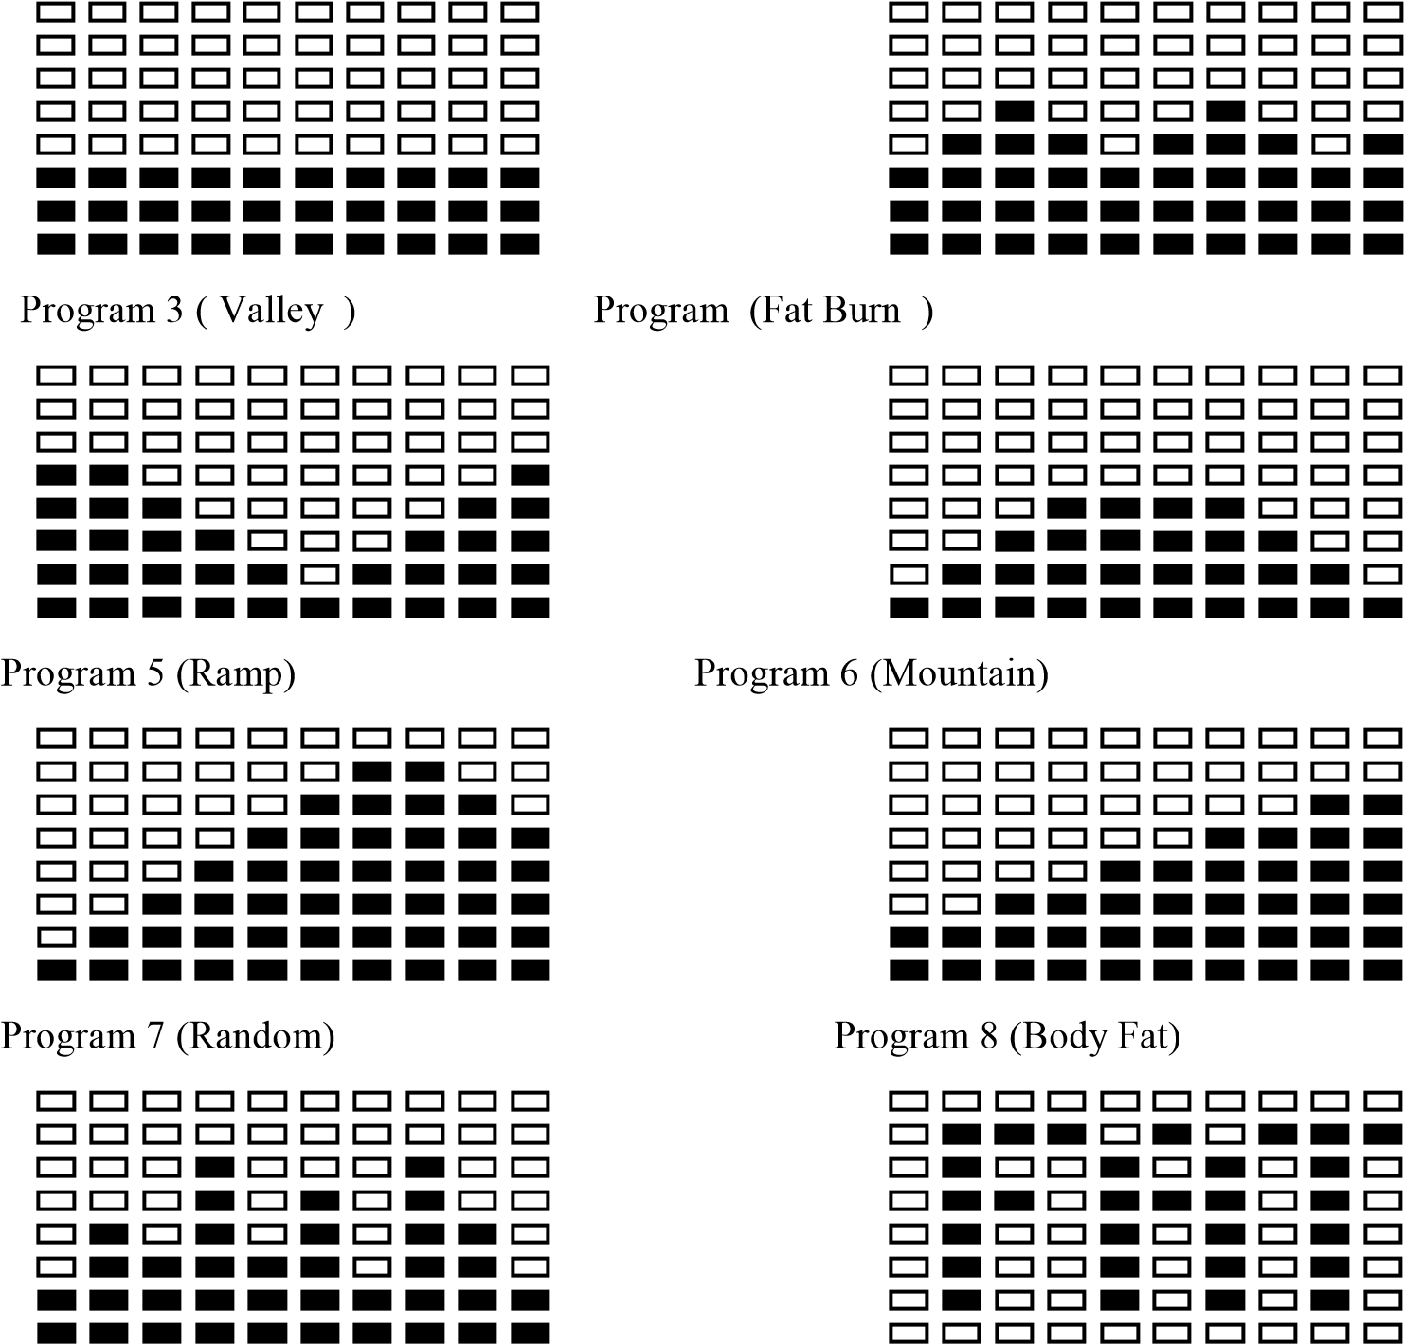

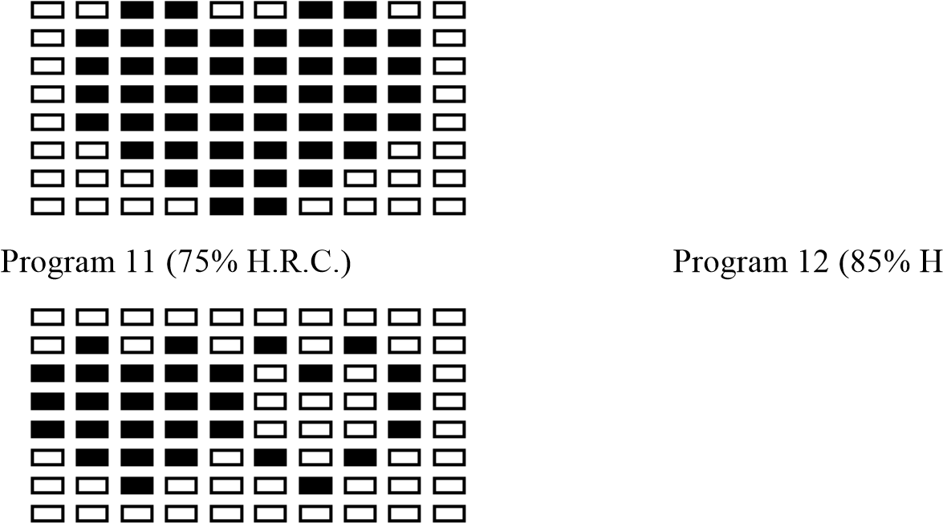

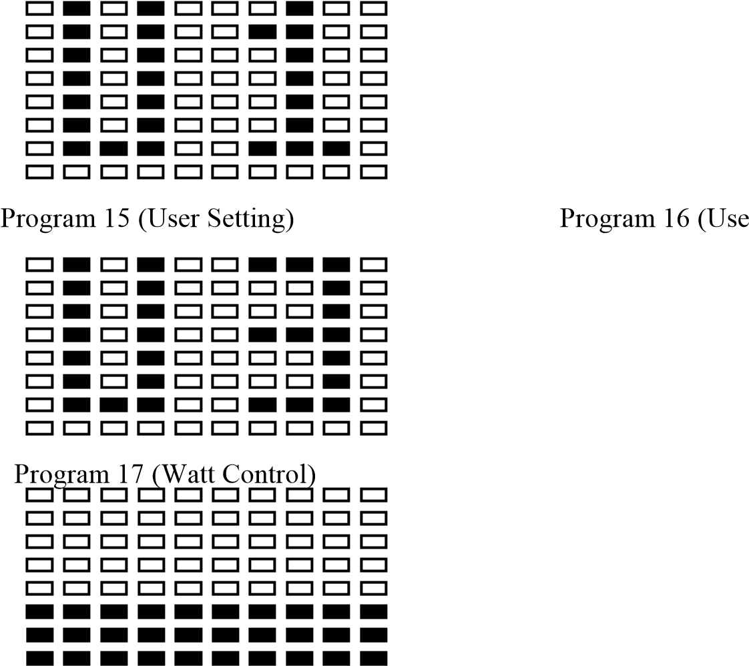

Видове структури на тялото:
Зададени са 9 типа според структурата и процента мазнини - Тип 1 (супер тънък) е от 5% до 9%. Тип 2 (спортни и идеален) е от 10% до 14%. Тип 3 (супер спортни) е от 15% до 19%. Тип 4 (спорт) е от 20% до 24%. Тип 5 (здравословни и подходящи) е от 25% до 29%. Тип 6 (тънък) е от 30% до 34%. Тип 7 (мазнини) е от 35% до 39%. Тип 8 (дебели) е от 40% до 44%. Тип 9 (много дебели) е от 45% до 50%.
M. BMI: Body Mass Index

Ръководство за експлоатация
A. Движение с конкретна цел:
6. Контрол на времето: Задава период от време, за упражнение. (С изключение на Програма 8)
7. Контрол на дистанцията: Задава определено разстояние за упражнение. (С изключение на Програма 8)
8. Control BODY FAT: Компютърни проекти на различни програми за различни хора с различно съотношение на телесните мазнини.
9. WATT Control: Поддържа различни програми за изгаряне според желанието консумира WATT.
10. Control Heart Rate: Предпазва потребителите от претоварване на сърцето.
Целият набор от детектор на сърдечната честота включва два сензора от всяка страна. Всеки сензор има две парчета от метални части. Правилният начин да се отчете, е да я стиснете двете метални части във всяка ръка. Когато започне да отчита, показателя ще започне да мига
ПРОГРАМА 1 е ръчна програма. Натиснете "ENTER", за да изберете време, разстояние, и възраст.
След това натиснете ▲ или ▼, за да настроите стойностите. По подразбиране нивото на зареждане е 6. След като натиснете бутона "Start / Stop", за упражнение, също така използвайте детектора за сърдечната честота по подходящ начин. Потребителите могат да упражняват в всяко желанио ниво (като натиснете ▲ или ▼, по време на тренировка) с определен период от време или на определено разстояние. С въвеждане на възраст, компютърът може да предложи целево равнище на сърцето . Препоръчителната сърдечната честота е 85% (22 - възраст). Така че, ако сърцето повиши или изравни процента и достигне по-голяма от TARGET HR, стойността на HEART RATE ще продължи да мига. Имайте предвид, че това е предупреждение за потребителите да забави или да се намали нивото на натоварване.

Предварително зададени програми:
ПРОГРАМА 2 до ПРОГРАМА 7 са предварително зададени програми. Натиснете "ENTER", за да изберете време, разстояние, и възраст. След това натиснете ▲ или ▼, за да настроите стойностите. Потребителите могат да се упражняват с различно ниво на натоварване в различни интервали които профилите показват. След като натиснете бутона "Start / Stop", за да започне тренировката, е препоръчително също така да се приложи детектор за сърдечната честота по подходящ начин. Потребителите могат също да тренират във всяко желано ниво (като натиснете ▲ или ▼, по време на тренировка) с определен период от време или на определено разстояние. С въвеждане на възраст, компютърът може да предложи целево равнище на сърцето да се упражнява. Предложената сърдечната честота е 85% (220 - възраст). Така че, ако сърцето повиши или изравни процента и достигне по-голяма от TARGET HR, стойността на HEART RATE ще продължи да мига. Имайте предвид, че това е предупреждение за потребителя да забави или да се намали нивото на натоварване.
Body K. мазнини програма:
Програма 8 е специална програма, с която да се изчисли съотношението потребител, телесни мазнини и да се изработи специфичен профил на натоварването за потребителите. С 9 различни видове тяло, компютърът може да генерира 9 различни профили за всеки. Натиснете "ENTER", за да изберете ПОЛ, височина, тегло и възраст. След това натиснете ▲ или ▼, за да настроите стойностите. След като натиснете бутона "Start / Stop", за да се изчисли мазнините в тялото, моля също така да приложите детектор на сърдечната честота по подходящ начин. Ако детекторът не може да приеме сигнали, съобщение за грешка "E3" ще се появи в профила дисплея. Ако това се случи, натиснете "Start / Stop", за да се изчисли отново. След това ще се появи, за изчисляване стойностите на FAT%, BMR, BMI, тип тяло, и проектирани профил. Натиснете "Start / Stop", за да започнете тренировка. Профилът показва на дисплея че програмата е специално проектирана за вашият тип тяло.
Сърдечни програми за контрол на скоростта:
Програма 9 до 12 са сърдечни програми за контрол на скоростта. В програмата 9, натиснете "Enter", за да изберете време, разстояние, и ползвателите на обекта, може да настроите HR целево равнище на сърцето за тренировка, определен период от време или на определено разстояние. По програма от 10 до 12 програма, натиснете "Enter", за да изберете време, разстояние, и възраст. След това натиснете ▲ или ▼, за да настроите стойностите. Потребителите могат да упражняват в определен период от време или на определено разстояние с 60% Max Heart Rate в Program10, 75% Max Heart Rate в Програма 11, и 85н% Max сърдечната честота в Програма 12. След като натиснете бутона "Start / Stop", за започване на тренировката, моля също така да приложат детектор за сърдечната честота по подходящ начин. В тези програми, компютърът ще регулирате нивото на натоварване, съгласно сърдечната честота. Например, нивото на зареждане може да се увеличи, докато показателя на сърцето покаже, чепроцент е по-нисък от TARGET HR.

Потребителските програми за настройка:
Програма 13 и програма 16 са за задаване от потребителя програми. Потребителите са свободни да редактират стойности от порядък на време, разстояние, възрастта и нивото на натоварването в 10 интервала от време. Стойностите и профилите ще бъдат съхранявани в паметта след настройката. След като натиснете бутона "Start / Stop", за започване на тренировката, е желателно също така да се приложи детектор на сърдечната честота по подходящ начин. Потребителите могат също така да променят текущо натоварване за всеки интервал, с натискане▲ или ▼ бутон, като няма да се промени нивото на натоварване, което се съхранява в паметта. С въвеждане на възраст, компютърът може да предложи целево равнище за тренировка на сърцето. Предложената сърдечната честота е 85% (220 - възраст). Така че, ако сърцето повиши или изравни процента и достигне по-голяма от TARGET HR, стойността на HEART RATE ще продължи да мига. Имайте предвид, че това е предупреждение за потребителя да забави или да се намали нивото на натоварване.
Индивидуална настройка за скорост:
Програма 17 е Speed ​​самостоятелна програма. Натиснете "ENTER", за да изберете стойностите на TIME,
Разстояние, WATT, и възраст. След това натиснете ▲ или ▼, за да настроите стойностите. След като натиснете бутона "Start / Stop", за започване на тренировката, също така приложете детектор на сърдечната честота по подходящ начин. По време на упражнение, нивото на натоварване, не се регулира. В тази програма, компютърът ще регулирате нивото на натоварването в зависимост от стойността на WATT настройката. Например, нивото на зареждане може да се увеличи, докато скоростта е много ниска. Също така, нивото на зареждане може да се намали, ако скоростта е прекалено висока. В резултат на това, изчислената стойност на WATT ще се приемат до стойността на WATT настройката от потребителите. С въвеждане на възраст, компютърът може да предложи целево равнище на сърцето да се упражнява. Предложената сърдечната честота е 85% (220 - възраст). Бързина самостоятелна програма:
Програма 17 е Speed ​​самостоятелна програма. Натиснете "ENTER", за да изберете стойностите на TIME,
Разстояние, WATT, и възраст. След това натиснете ▲ или ▼, за да настроите стойностите. След като натиснете бутона "Start / Stop", за да упражнява, моля също така да приложат детектор на сърдечната честота по подходящ начин. По време на упражнение, на нивото на натоварване, не се регулира. В тази програма, компютърът ще регулирате нивото на натоварването в зависимост от стойността на WATT настройка. Например, нивото на зареждане може да се увеличи, докато скоростта е много ниска. Също така, нивото на зареждане може да се намали, а скоростта е прекалено бързо. В резултат на това, изчислената стойност на WATT ще се приемат до стойността на WATT настройка от потребителите. С въвеждане на възраст, компютърът може да предложи целево равнище на сърцето да се упражнява. Предложената сърдечната честота е 85% (220 - възраст). Така че, ако сърцето открити процент е равен на или по-голяма от TARGET HR, стойността на HEART RATE ще продължи да мига. Моля, обърнете внимание, че това е предупреждение за потребителите да се ускори или да се намали нивото на натоварване.
O. * Pulse възстановяване:
Това е функция, за да се провери състоянието на пулса при възстановяване, която е намалена от 1.0 до 6.0, докато 1.0 е най-добрият а 6.0 е много висок показател. За да получите правилно възстановяване, потребителите трябва да го тестват веднага след като тренировката завърши с натискане на бутон"възстановяване" . След натискане на бутона, също така приложете детектора на сърдечната честота по подходящ начин. Тестът ще издържи в продължение на 1 минута и резултатът ще се покаже на дисплея.O. * Pulse възстановяване:

